Alueprofiili Somero (Kunnat)
Diakin karttasovellus 2022-02-23 00:16:06
Tämä asiakirja on tuotettu automaattisesti Diakin karttasovelluksen avulla 2022-02-23 00:16:06. Asiakirjan tiedot perustuvat THL:n Sotkanet-indikaattoripalvelun tietoihin, joihin on yhdistetty Tilastokeskuksen tilasto- ja paikkatietoaineistoja. Tarkempaa tieto indikaattoreista ja metodologiasta löydät sovelluksen Lisätietoja-osiosta.
Alueprofiili sisältää aina kaikkien osoittimien tiedot sekä valitulta alueelta että alueen rajanaapureista. Lisäksi alueprofiilissa esitetään kunkin osoittimen korkein ja matalin arvo. Tiedot esitetään taulukkoina, karttakuvioina sekä aikasarjakuvioina, joista näkee kunkin osoittimen kehityksen 2010-luvulla sekä valitulla alueella että sen naapureissa. Raportin lopussa on tiedot pienituloisuudesta ja työttömyydestä kaikilta alueen postinumeroalueilta.
Tässä raportissa tarkastellaan tasolla Kunnat aluetta Somero. Lisäksi tarkastelussa ovat rajanaapurit: Jokioinen, Koski Tl, Loimaa, Lohja, Salo, Somero, Tammela ja Ypäjä.
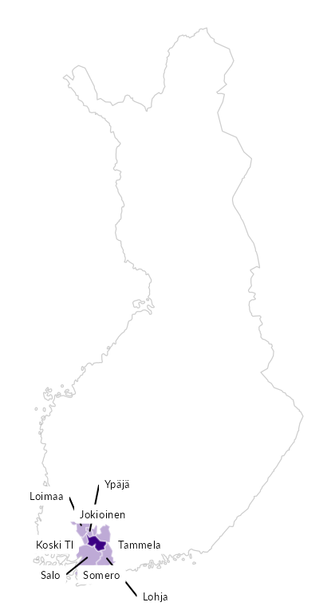

Summamuuttujat
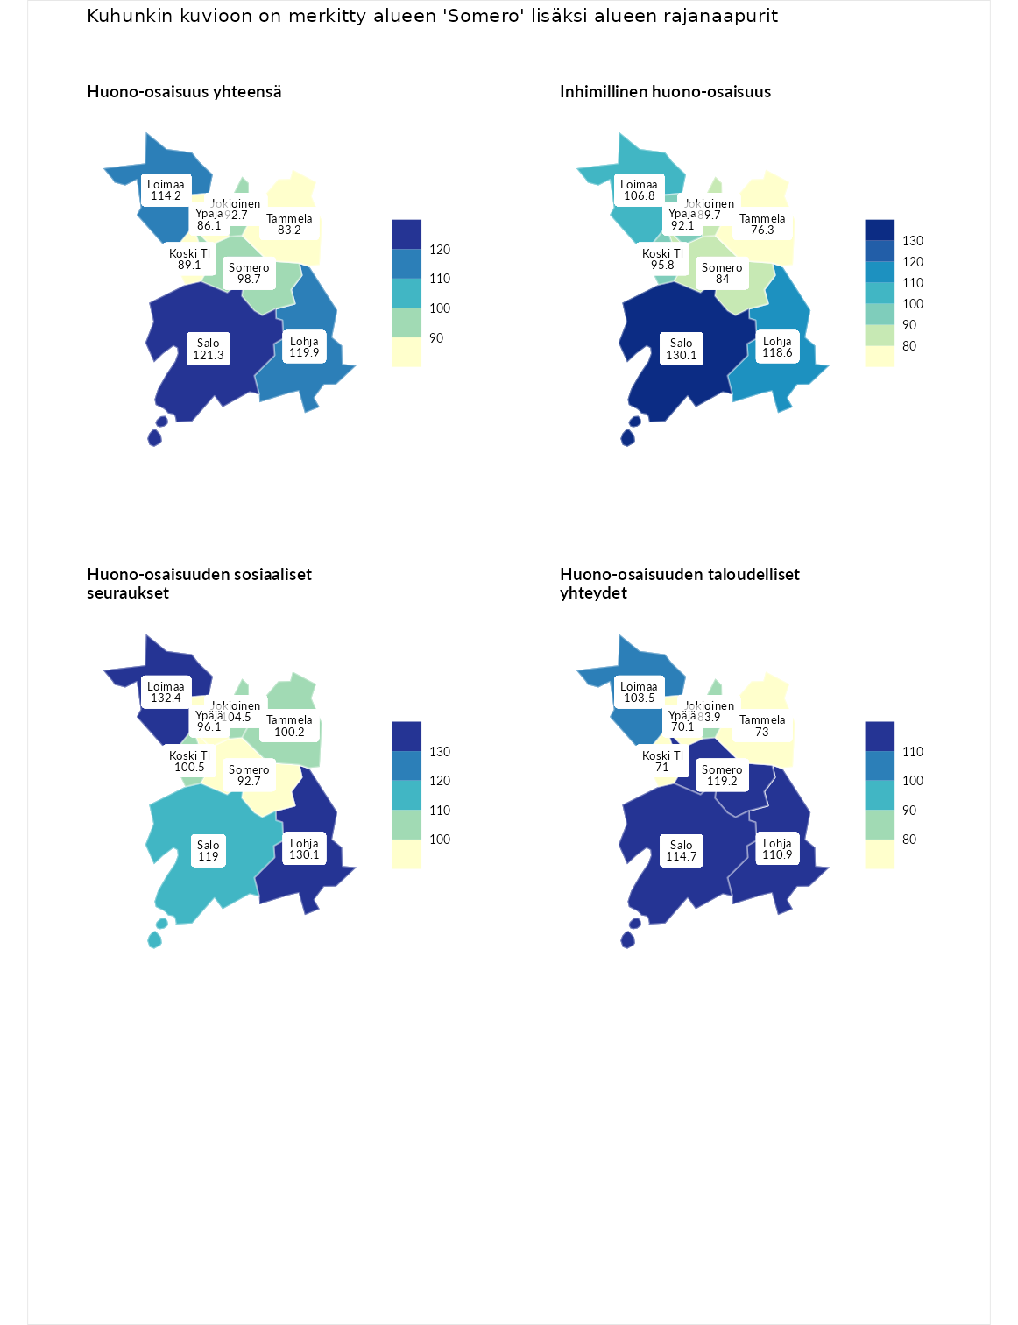

Huono-osaisuus yhteensä
aluenimi | arvo | asema
Tuusniemi (korkein arvo) | 183.4 | 1
Salo (naapuri) | 121.3 | 85
Lohja (naapuri) | 119.9 | 88
Loimaa (naapuri) | 114.2 | 106
Somero (valittu) | 98.7 | 170
Jokioinen (naapuri) | 92.7 | 195
Koski Tl (naapuri) | 89.1 | 208
Ypäjä (naapuri) | 86.1 | 216
Tammela (naapuri) | 83.2 | 234
Luoto (matalin arvo) | 34.3 | 293

Inhimillinen huono-osaisuus
aluenimi | arvo | asema
Outokumpu (korkein arvo) | 180.9 | 1
Salo (naapuri) | 130.1 | 42
Lohja (naapuri) | 118.6 | 80
Loimaa (naapuri) | 106.8 | 127
Koski Tl (naapuri) | 95.8 | 163
Ypäjä (naapuri) | 92.1 | 190
Jokioinen (naapuri) | 89.7 | 197
Somero (valittu) | 84.0 | 221
Tammela (naapuri) | 76.3 | 247
Pedersören kunta (matalin arvo) | 41.0 | 293

Huono-osaisuuden sosiaaliset seuraukset
aluenimi | arvo | asema
Tuusniemi (korkein arvo) | 214.7 | 1
Loimaa (naapuri) | 132.4 | 44
Lohja (naapuri) | 130.1 | 52
Salo (naapuri) | 119.0 | 79
Jokioinen (naapuri) | 104.5 | 135
Koski Tl (naapuri) | 100.5 | 151
Tammela (naapuri) | 100.2 | 152
Ypäjä (naapuri) | 96.1 | 166
Somero (valittu) | 92.7 | 177
Luoto (matalin arvo) | 29.0 | 293

Huono-osaisuuden taloudelliset yhteydet
aluenimi | arvo | asema
Merikarvia (korkein arvo) | 272.3 | 1
Somero (valittu) | 119.2 | 107
Salo (naapuri) | 114.7 | 122
Lohja (naapuri) | 110.9 | 138
Loimaa (naapuri) | 103.5 | 160
Jokioinen (naapuri) | 83.9 | 218
Tammela (naapuri) | 73.0 | 255
Koski Tl (naapuri) | 71.0 | 260
Ypäjä (naapuri) | 70.1 | 264
Pedersören kunta (matalin arvo) | 31.0 | 293
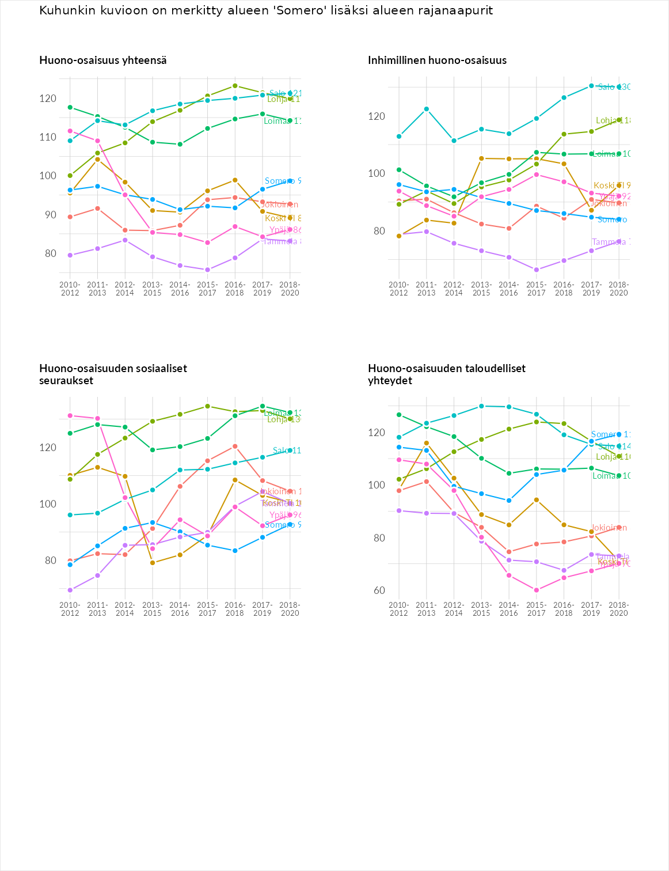

Inhimillinen huono-osaisuus
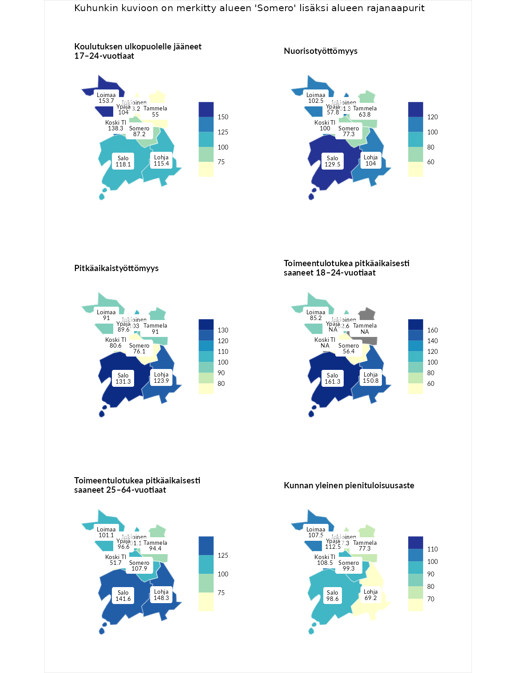

Koulutuksen ulkopuolelle jääneet 17–24-vuotiaat
aluenimi | arvo | asema
Hartola (korkein arvo) | 229.5 | 1
Loimaa (naapuri) | 153.7 | 17
Koski Tl (naapuri) | 138.3 | 34
Salo (naapuri) | 118.1 | 82
Lohja (naapuri) | 115.4 | 87
Ypäjä (naapuri) | 104.0 | 129
Somero (valittu) | 87.2 | 200
Jokioinen (naapuri) | 73.2 | 237
Tammela (naapuri) | 55.0 | 276
Masku (matalin arvo) | 42.3 | 281

Nuorisotyöttömyys
aluenimi | arvo | asema
Kannonkoski (korkein arvo) | 231.0 | 1
Salo (naapuri) | 129.5 | 56
Lohja (naapuri) | 104.0 | 127
Loimaa (naapuri) | 102.5 | 132
Jokioinen (naapuri) | 101.3 | 136
Koski Tl (naapuri) | 100.0 | 141
Somero (valittu) | 77.3 | 226
Tammela (naapuri) | 63.8 | 259
Ypäjä (naapuri) | 57.8 | 263
Luoto (matalin arvo) | 16.3 | 281

Pitkäaikaistyöttömyys
aluenimi | arvo | asema
Ilomantsi (korkein arvo) | 241.8 | 1
Salo (naapuri) | 131.3 | 77
Lohja (naapuri) | 123.9 | 93
Jokioinen (naapuri) | 103.0 | 140
Tammela (naapuri) | 91.0 | 171
Loimaa (naapuri) | 91.0 | 173
Ypäjä (naapuri) | 89.6 | 178
Koski Tl (naapuri) | 80.6 | 193
Somero (valittu) | 76.1 | 211
Paimio (matalin arvo) | 14.9 | 293

Toimeentulotukea pitkäaikaisesti saaneet 18–24-vuotiaat
aluenimi | arvo | asema
Rantasalmi (korkein arvo) | 247.9 | 1
Salo (naapuri) | 161.3 | 19
Lohja (naapuri) | 150.8 | 24
Loimaa (naapuri) | 85.2 | 116
Jokioinen (naapuri) | 82.6 | 120
Somero (valittu) | 56.4 | 146
Kalajoki (matalin arvo) | 27.5 | 166

Toimeentulotukea pitkäaikaisesti saaneet 25–64-vuotiaat
aluenimi | arvo | asema
Kotka (korkein arvo) | 328.1 | 1
Lohja (naapuri) | 148.3 | 57
Salo (naapuri) | 141.6 | 68
Somero (valittu) | 107.9 | 126
Jokioinen (naapuri) | 101.1 | 138
Loimaa (naapuri) | 101.1 | 140
Ypäjä (naapuri) | 96.6 | 152
Tammela (naapuri) | 94.4 | 156
Koski Tl (naapuri) | 51.7 | 255
Närpiö (matalin arvo) | 18.0 | 288

Kunnan yleinen pienituloisuusaste
aluenimi | arvo | asema
Rääkkylä (korkein arvo) | 159.3 | 1
Ypäjä (naapuri) | 112.5 | 93
Koski Tl (naapuri) | 108.5 | 111
Loimaa (naapuri) | 107.5 | 116
Somero (valittu) | 99.3 | 152
Salo (naapuri) | 98.6 | 154
Jokioinen (naapuri) | 77.3 | 224
Tammela (naapuri) | 77.3 | 226
Lohja (naapuri) | 69.2 | 242
Rusko (matalin arvo) | 33.6 | 293
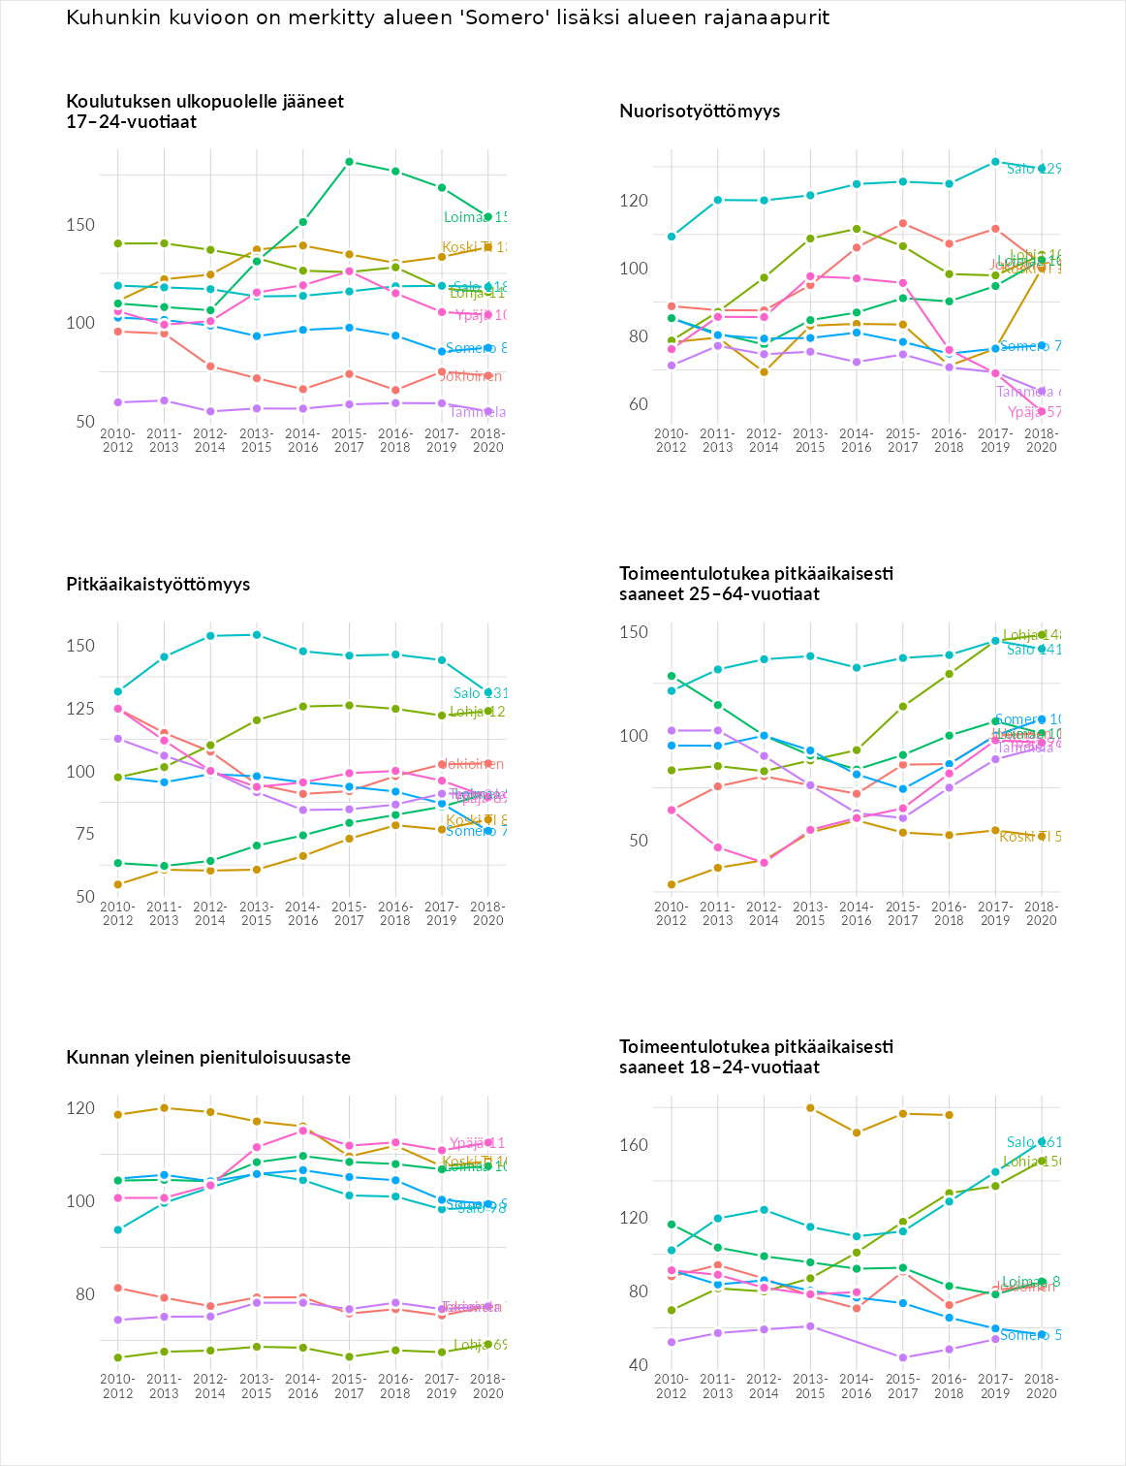

Huono-osaisuuden sosiaaliset seuraukset
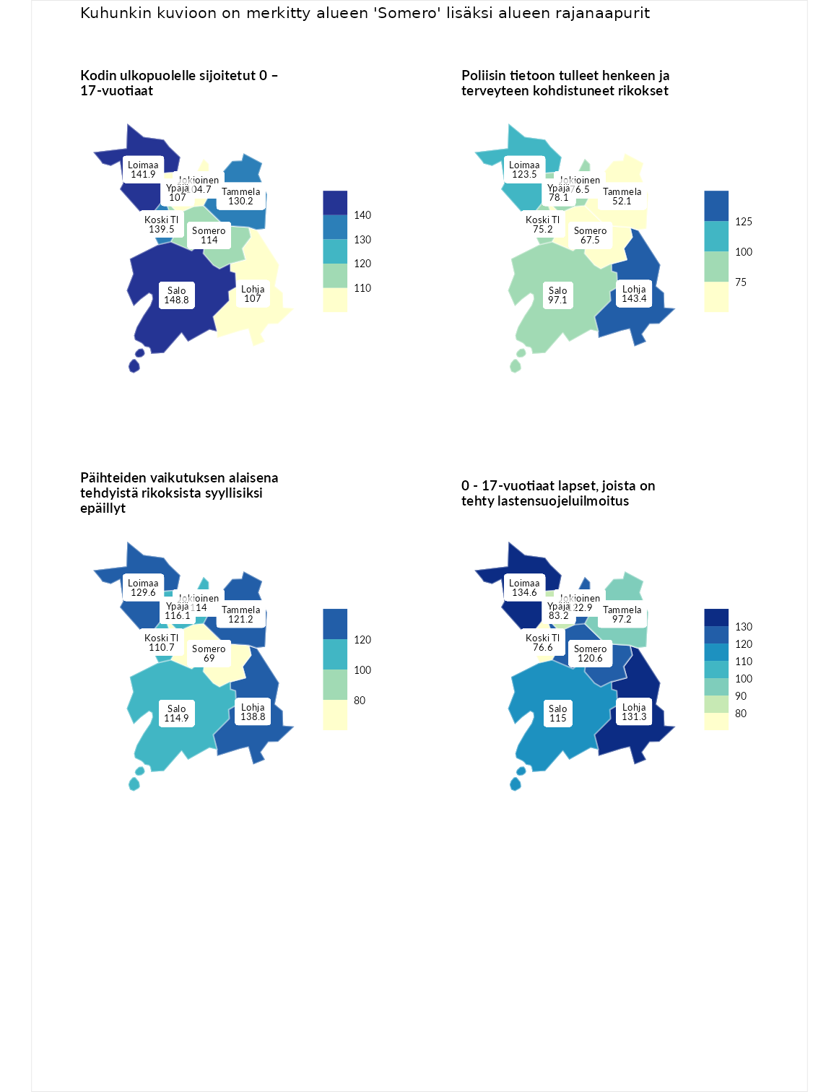

Kodin ulkopuolelle sijoitetut 0 – 17-vuotiaat
aluenimi | arvo | asema
Tuusniemi (korkein arvo) | 411.6 | 1
Salo (naapuri) | 148.8 | 53
Loimaa (naapuri) | 141.9 | 59
Koski Tl (naapuri) | 139.5 | 62
Tammela (naapuri) | 130.2 | 77
Somero (valittu) | 114.0 | 102
Ypäjä (naapuri) | 107.0 | 113
Lohja (naapuri) | 107.0 | 114
Jokioinen (naapuri) | 104.7 | 118
Luoto (matalin arvo) | 23.3 | 253

Poliisin tietoon tulleet henkeen ja terveyteen kohdistuneet rikokset
aluenimi | arvo | asema
Kiuruvesi (korkein arvo) | 211.6 | 1
Lohja (naapuri) | 143.4 | 40
Loimaa (naapuri) | 123.5 | 80
Salo (naapuri) | 97.1 | 153
Ypäjä (naapuri) | 78.1 | 205
Jokioinen (naapuri) | 76.5 | 209
Koski Tl (naapuri) | 75.2 | 216
Somero (valittu) | 67.5 | 239
Tammela (naapuri) | 52.1 | 272
Kuortane (matalin arvo) | 32.8 | 286

Päihteiden vaikutuksen alaisena tehdyistä rikoksista syyllisiksi epäillyt
aluenimi | arvo | asema
Kemi (korkein arvo) | 317.3 | 1
Lohja (naapuri) | 138.8 | 46
Loimaa (naapuri) | 129.6 | 61
Tammela (naapuri) | 121.2 | 74
Ypäjä (naapuri) | 116.1 | 85
Salo (naapuri) | 114.9 | 92
Jokioinen (naapuri) | 114.0 | 96
Koski Tl (naapuri) | 110.7 | 108
Somero (valittu) | 69.0 | 232
Luoto (matalin arvo) | 19.4 | 293

0 - 17-vuotiaat lapset, joista on tehty lastensuojeluilmoitus
aluenimi | arvo | asema
Tervo (korkein arvo) | 236.0 | 1
Loimaa (naapuri) | 134.6 | 41
Lohja (naapuri) | 131.3 | 45
Jokioinen (naapuri) | 122.9 | 62
Somero (valittu) | 120.6 | 74
Salo (naapuri) | 115.0 | 88
Tammela (naapuri) | 97.2 | 158
Ypäjä (naapuri) | 83.2 | 223
Koski Tl (naapuri) | 76.6 | 240
Maalahti (matalin arvo) | 22.9 | 293
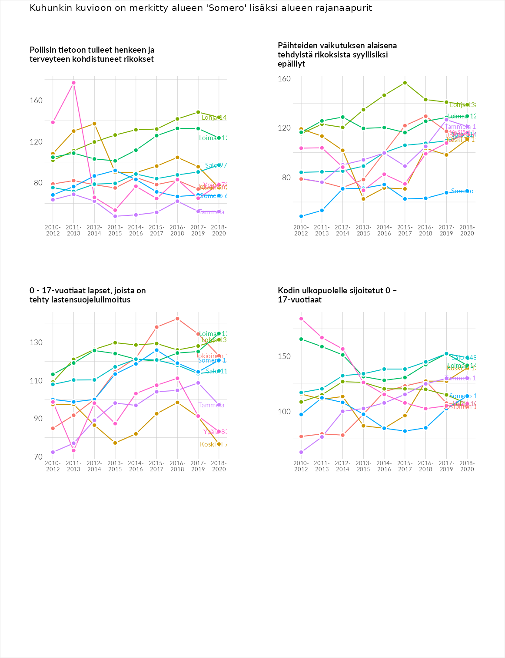

Huono-osaisuuden taloudelliset yhteydet
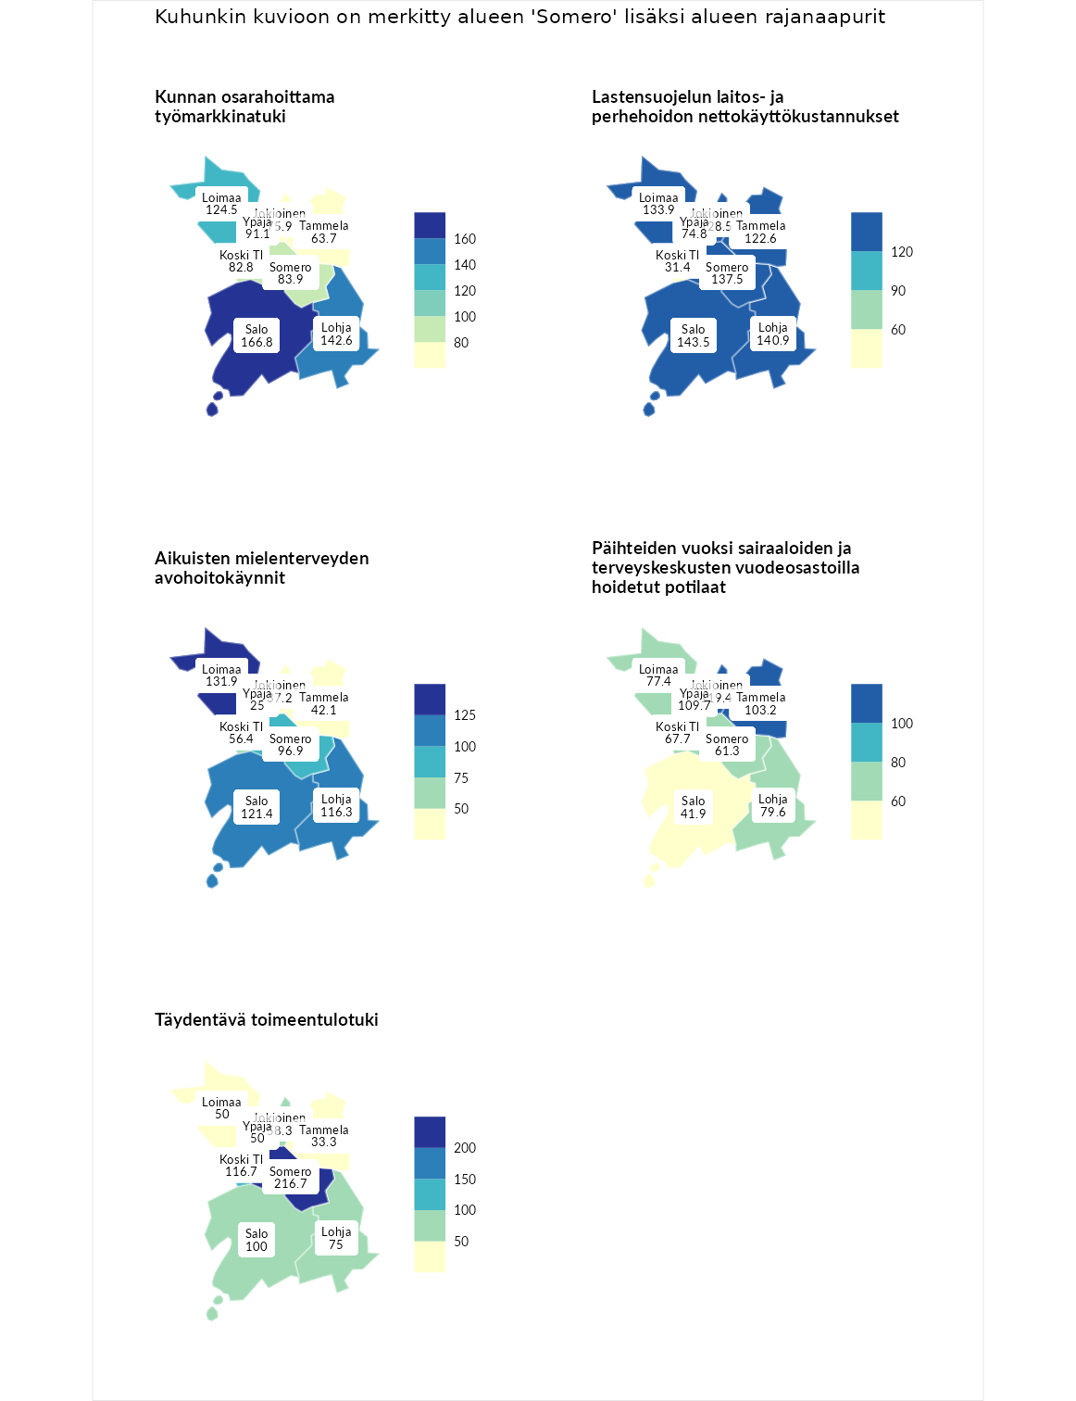

Kunnan osarahoittama työmarkkinatuki
aluenimi | arvo | asema
Lahti (korkein arvo) | 307.1 | 1
Salo (naapuri) | 166.8 | 43
Lohja (naapuri) | 142.6 | 78
Loimaa (naapuri) | 124.5 | 97
Ypäjä (naapuri) | 91.1 | 167
Somero (valittu) | 83.9 | 191
Koski Tl (naapuri) | 82.8 | 194
Jokioinen (naapuri) | 75.9 | 209
Tammela (naapuri) | 63.7 | 245
Luoto (matalin arvo) | 5.7 | 293

Lastensuojelun laitos- ja perhehoidon nettokäyttökustannukset
aluenimi | arvo | asema
Soini (korkein arvo) | 285.3 | 1
Salo (naapuri) | 143.5 | 50
Lohja (naapuri) | 140.9 | 53
Somero (valittu) | 137.5 | 59
Loimaa (naapuri) | 133.9 | 64
Jokioinen (naapuri) | 128.5 | 80
Tammela (naapuri) | 122.6 | 95
Ypäjä (naapuri) | 74.8 | 197
Koski Tl (naapuri) | 31.4 | 263
Isokyrö (matalin arvo) | 0.7 | 288

Aikuisten mielenterveyden avohoitokäynnit
aluenimi | arvo | asema
Haapajärvi (korkein arvo) | 510.9 | 1
Loimaa (naapuri) | 131.9 | 80
Salo (naapuri) | 121.4 | 100
Lohja (naapuri) | 116.3 | 111
Somero (valittu) | 96.9 | 162
Koski Tl (naapuri) | 56.4 | 262
Tammela (naapuri) | 42.1 | 275
Jokioinen (naapuri) | 37.2 | 278
Ypäjä (naapuri) | 25.0 | 289
Lempäälä (matalin arvo) | 14.9 | 293

Päihteiden vuoksi sairaaloiden ja terveyskeskusten vuodeosastoilla hoidetut potilaat
aluenimi | arvo | asema
Vaala (korkein arvo) | 232.3 | 1
Jokioinen (naapuri) | 119.4 | 90
Ypäjä (naapuri) | 109.7 | 112
Tammela (naapuri) | 103.2 | 135
Lohja (naapuri) | 79.6 | 194
Loimaa (naapuri) | 77.4 | 199
Koski Tl (naapuri) | 67.7 | 217
Somero (valittu) | 61.3 | 232
Salo (naapuri) | 41.9 | 266
Närpiö (matalin arvo) | 16.1 | 276

Täydentävä toimeentulotuki
aluenimi | arvo | asema
Merikarvia (korkein arvo) | 1000.0 | 1
Somero (valittu) | 216.7 | 36
Koski Tl (naapuri) | 116.7 | 121
Salo (naapuri) | 100.0 | 160
Lohja (naapuri) | 75.0 | 206
Jokioinen (naapuri) | 58.3 | 234
Loimaa (naapuri) | 50.0 | 256
Ypäjä (naapuri) | 50.0 | 266
Tammela (naapuri) | 33.3 | 285
Utsjoki (matalin arvo) | 8.3 | 293
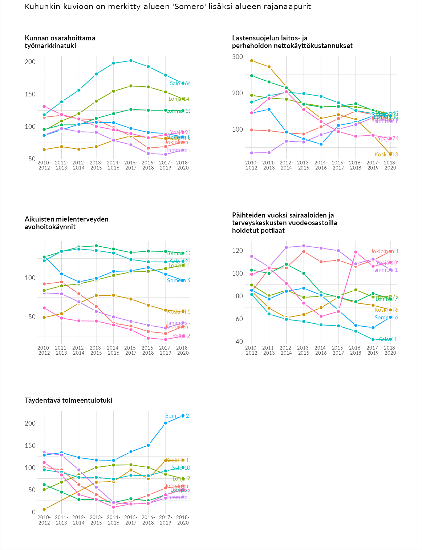

Postinumeroaluekohtaiset tiedot
aluekoodi | aluenimi | Kokonaislukema | Alimpaan tuloluokkaan kuuluvat taloudet | Alimpaan tuloluokkaan kuuluvat täysi-ikäiset | Työttömät | Peruskoulutuksen omaavat
31460 | Hirsjärvi | 120.0 | 90.4 | 113.5 | 161.0 | 115.0
31400 | Somero Keskus | 108.2 | 121.5 | 98.3 | 81.8 | 131.3
31470 | Somerniemi | 104.0 | 104.5 | 116.7 | 72.0 | 123.0
31520 | Pitkäjärvi | 97.3 | 91.0 | 110.1 | 72.2 | 115.9
31530 | Pyöli | 97.1 | 97.1 | 107.5 | 81.8 | 102.0
31490 | Terttilä | 94.2 | 87.9 | 110.7 | 52.3 | 125.9
31410 | Ylöpirtti | 93.2 | 99.8 | 98.2 | 79.6 | 95.2
31450 | Häntälä | 74.6 | 79.5 | 97.0 | 37.5 | 84.6
